**ESP1000 Prof. Saba**

**Copiar en tu computador este documento de Práctica oral antes de la clase zoom.**

**Curso 7. Lección 5. Práctica oral 1:**

**LA COMIDA HISPÁNICA pág.56**



¿Conoces......?

* Sí, claro que conozco - No, no conozco

Habla con tu compañero (a)

1. ¿Conoces un restaurante hispánico en Montreal?
2. ¿Cómo se llama?
3. ¿Dónde está? ¿Cuál es su especialidad?
4. ¿Conoces un plato de comida hispánica?

**Práctica oral 2: Verbo *Gustar:*** usar verbo Gustar, pronombres y vocabulario.

|  |  |  |
| --- | --- | --- |
| ¿Y a ti? | A mí también | A mí tampoco  ***A mí sí- a mí no*** |

1. ¿Qué frutas te gustan?
2. ¿Qué tipo de comida te gusta?
3. ¿Te gusta ir al restaurante?
4. ¿Vas al restaurante en una ocasión especial o no necesariamente?
5. ¿Comes de todo o tienes una restricción?
6. ¿Te gustan los mariscos?
7. ¿Desayunas siempre o no? (desayunar- *prende le petit déjeuner*)
8. ¿Eres vegetariano/a o vegano/a?
9. ¿Qué actividades te gusta hacer el fin de semana?

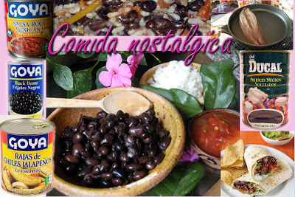

**Supermercado Sabor Latino en Montreal.**